

_______________________________________________________________________________________

ООО Элис, Московская область, г. Щёлково, ул. Браварская, д.100

+7 (985) 503-44-80, (495) 775-76-36

www.elisbt.ru

**ВЫТЯЖКА КУХОННАЯ**

**AIR 50, AIR 60, AIR 90**

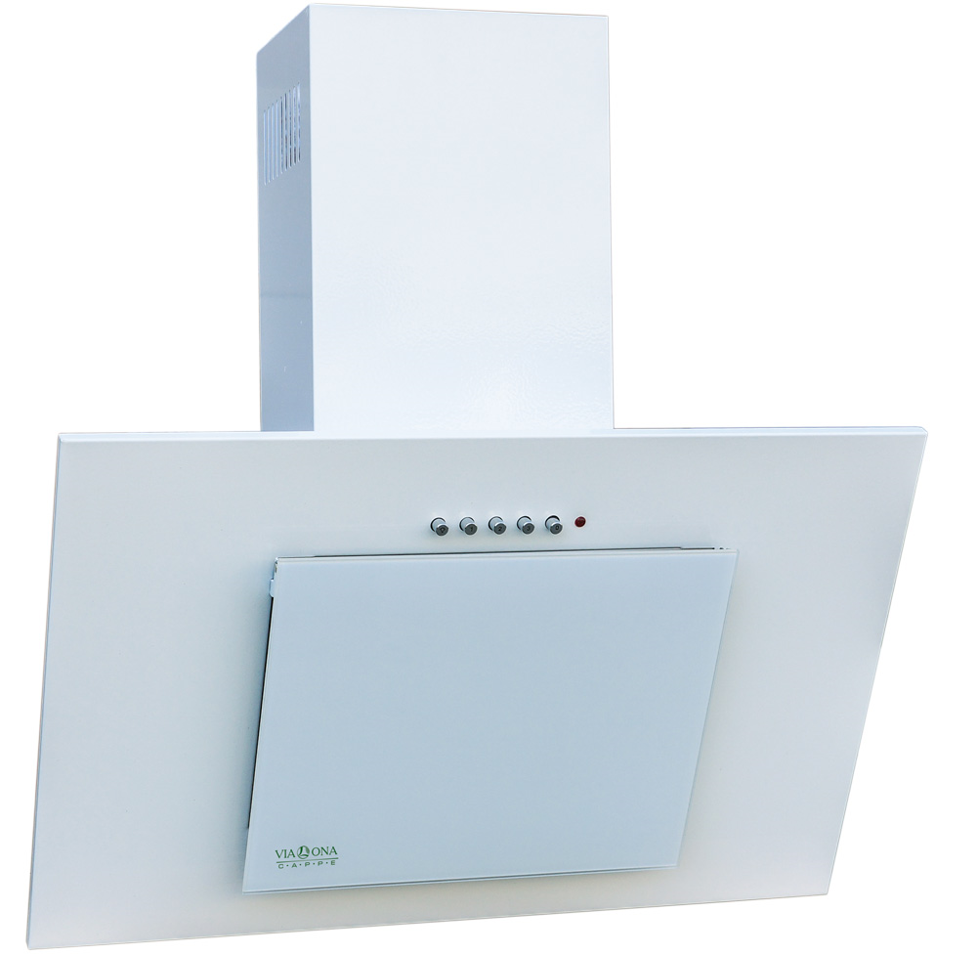

ИНСТРУКЦИЯ ПО ЭКСПЛУАТАЦИИ

**Уважаемый Покупатель!**

Мы благодарны Вам за то, что Вы выбрали нашу продукцию.

Мы постарались сделать всё, чтобы Вы остались довольны нашим изделием.

Перед тем, как приступить к установке и использованию вытяжки, ознакомьтесь,

пожалуйста, с содержанием данного руководства, а также с правилами

безопасности.

**СОДЕРЖАНИЕ**

|  |  |
| --- | --- |
| 1. ТЕХНИЧЕСКИЕ ХАРАКТЕРИСТИКИ | 3 |
| 2. ОБЩАЯ ИНФОРМАЦИЯ | 4 |
| 3. МЕРЫ БЕЗОПАСНОСТИ | 4 |
| 4. УСТАНОВКА | 5 |
| 4.1 МОНТАЖ ВЫТЯЖКИ | 5 |
| 4.2 НАСТРОЙКА РЕЖИМА РАБОТЫ ВЫТЯЖКИ | 7 |
| 4.3 ЭЛЕКТРИЧЕСКОЕ ПОДКЛЮЧЕНИЕ | 8 |
| 5. УПРАВЛЕНИЕ | 9 |
| 6. ОБСЛУЖИВАНИЕ И УХОД | 9 |
| 6.1 ОЧИСТКА АЛЮМИНИЕВОГО ФИЛЬТРА | 10 |
| 6.2 ЗАМЕНА УГОЛЬНЫХ ФИЛЬТРОВ | 10 |
| 6.3 ЗАМЕНА ЛАМПОЧЕК | 10 |
| 7. ВОЗМОЖНЫЕ НЕИСПРАВНОСТИ И СПОСОБЫ ИХ УСТРАНЕНИЯ | 11 |

Изделие произведено в соответствии с европейскими стандартами и

сертифицировано CE, TÜV, ISO 9001, EAC

Производитель оставляет за собой право вносить изменения в конструкцию

с целью улучшения характеристик продукции

# 1. ТЕХНИЧЕСКИЕ ХАРАКТЕРИСТИКИ

|  |  |
| --- | --- |
| **Наименование модели** | **Кухонная вытяжка AIR** |
| Номинальное напряжение | 220-240 В / 50 Гц |
| Общая мощность | 210 Вт (50, 60 см), 280 Вт (90 см) |
| Мощность двигателя | 140 Вт (50, 60 см), 210 Вт (90 см) |
| Освещение | галоген 2х35 Вт |
| Производительность | 550 м3/ч (50, 60 см), 800 м3/ч (90 см) |
| Количество скоростей | 3 |

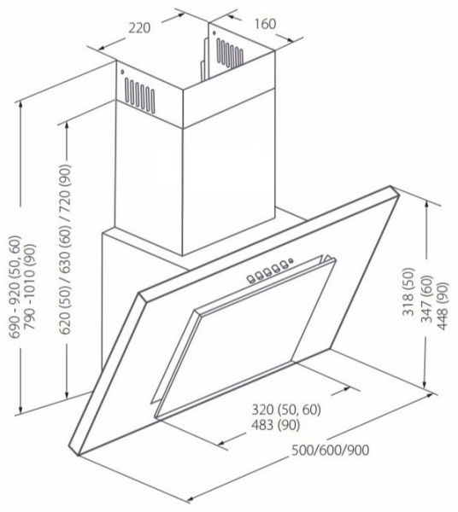

# 2. ОБЩАЯ ИНФОРМАЦИЯ

Внимание! Во избежание поломки, перед включением вытяжки в холодное время года, необходимо выдержать ее в распакованном виде при комнатной температуре не менее 2х часов.

**Гарантия на вытяжку AIR составляет 24 месяца со дня даты продажи, указанной в гарантийном талоне. Для подтверждения права на гарантийное обслуживание, просим Вас сохранять кассовый чек вместе с гарантийным талоном. Гарантийный талон должен быть полностью заполнен с обязательным указанием даты продажи изделия и печатью торгующей организации.**

Данная кухонная вытяжка предназначена исключительно для использования в домашнем хозяйстве. Применение изделия в целях отличных от бытовых, недопустимо. Если вытяжку используют для иных целей, то есть риск получения травм и повреждения имущества и на изделие не будет распространяться гарантия.

Срок службы вытяжки 10 лет.

Внимание! По истечении срока службы прибора изготовитель не несет ответственности за безопасную эксплуатацию изделия. Дальнейшая эксплуатация может быть небезопасной, так как из-за естественного старения материалов и износа составных частей значительно увеличивается вероятность возникновения электро- и пожароопасных ситуаций.

Внимание! Нельзя начинать монтаж вытяжки и снимать защитную пленку с вытяжки, пока Вы не убедитесь в технической исправности вытяжки путем подключения ее к электрической сети и проверки всех ее функций.

Рекомендуем все работы по установке, подключению и ремонту Вашей вытяжки доверять только квалифицированным специалистам, занимающимся по роду своей деятельности выполнением таких работ. Установка, подключение и ремонт вытяжки не уполномоченными на то лицами может привести к низкому качеству работы и, как следствие, к повреждению изделия.

Производитель не несет ответственности за любые рода повреждения и поломки, связанные с неправильной установкой, подключением и ремонтом вытяжки.

Название модели и наиболее важные технические характеристики вытяжки указаны в табличке внутри корпуса.

Безопасность детей! Зачастую дети не осознают опасности электроприборов. Во время работы вытяжки необходимо следить за детьми и не позволять им играть с нею. Упаковочные материалы (такие как полиэтиленовая пленка) могут стать причиной удушения, держите их вне досягаемости детей.

# 3. МЕРЫ БЕЗОПАСНОСТИ

Вытяжка подключается к электросети напряжением 220-240 В, 50 Гц.

Во избежание поражения электрическим током вытяжка должна включаться в розетку с заземлением.

Не используйте лампы освещения, номинал мощности которых превышает указанный в технических характеристиках вытяжки, так как лампочки с большей мощностью могут стать причиной различных повреждений в электрической цепи.

Эксплуатация вытяжки без алюминиевого жиро улавливающего фильтра запрещена. При использовании вытяжки одновременно с другими обогревательными устройствами (газовые, масляные, угольные печи и т.д.), кроме электрических, может потребоваться дополнительная вентиляция помещения.

Воздух, проходящий через вытяжку и выбрасываемый в атмосферу, должен отводиться только в отдельную кухонную вентиляционную шахту и не должен выходить в дымоход или иной канал, используемый для удаления дыма от других устройств.

При монтаже вытяжки для отвода воздуха в вентиляционную шахту нельзя использовать воздуховод с меньшим диаметром, чем указано в инструкции по эксплуатации. Это создает дополнительное сопротивление выбрасываемому воздуху и приведет к увеличению шума и вибрации, а также к перегреву мотора.

Вытяжку необходимо устанавливать над электрическими плитами на высоте не менее 65 см, а над газовыми – не менее 75 см.

Внимание! Внешние части вытяжки могут сильно нагреваться во время приготовления пищи на плите.

Перед тем, как приступить к любой операции по очистке или ремонту вытяжки выключите напряжение электросети.

Обеспечивайте своевременную промывку многоразовых алюминиевых жиро улавливающих фильтров. Не промытые своевременно фильтры снижают эффективность работы вытяжки и могут стать причиной пожара вследствие накопления в них масла и пыли.

Не стерилизуйте продукты питания открытым пламенем непосредственно под вытяжкой. Это может привести к возгоранию не очищенного алюминиевого жиро улавливающего фильтра.

Не оставляйте горячее масло в посуде на включенной плите. Перегретые жир и масло легко самовоспламеняются, что может привести к возгоранию не очищенного алюминиевого жиро улавливающего фильтра.

Пламя газовых конфорок всегда должно быть закрыто посудой. Сильный нагрев пламенем газовых конфорок может повредить вытяжку.

Не включайте вытяжку для уменьшения задымления, возникшего в результате возгорания в квартире. Включенная вытяжка создаст дополнительную тягу для огня.

В случае любого воспламенения отключите вытяжку от электросети, закройте пламя плотным материалом, препятствующим доступу кислорода к пламени, никогда не используйте воду для тушения.

Внимание! Вытяжка не предназначена для использования лицами (включая детей) с пониженными физическими или психическими способностями, или отсутствия у них жизненного опыта или знаний, необходимых для правильного и безопасного использования прибора.

## 4. УСТАНОВКА

**4.1 МОНТАЖ ВЫТЯЖКИ**

Только специалист имеет право устанавливать и подключать вытяжку к электросети!

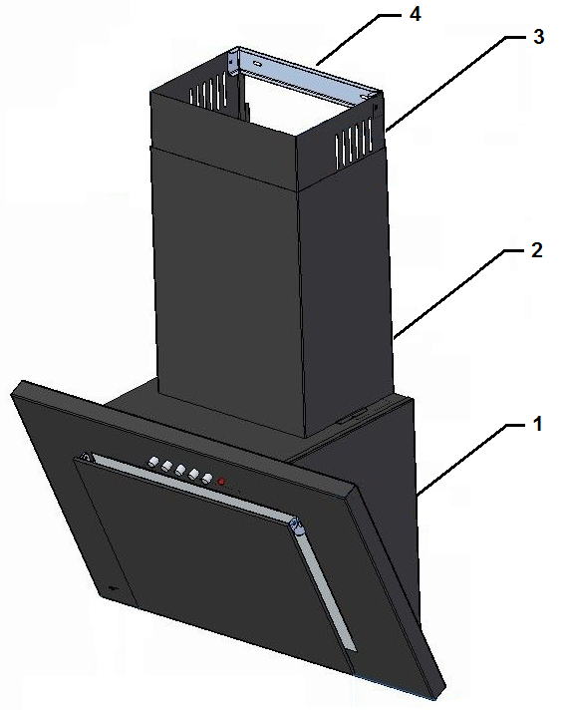КОМПЛЕКТУЮЩИЕ ДЛЯ СБОРКИ (рис. 1)

1 – корпус вытяжки  
2 – нижний декоративный короб  
3 – верхний декоративный короб  
4 – монтажная лента   
5 – два дюбеля 10x50 мм с шурупами  
6 – два дюбеля 5x25 мм с шурупами   
7 – два винта 3,9х6,5 мм







5 6 7

*Рис. 1*

Нельзя начинать монтаж вытяжки и снимать защитную пленку с вытяжки, пока Вы не убедитесь в технической исправности вытяжки путем подключения ее к электрической сети и проверки всех ее функций.

Для этого следует открыть упаковку, вынуть вытяжку и разместить ее на ровной поверхности таким образом, чтобы переключатель режимов работы был обращен в сторону проверяющего. Далее вытяжка подключается к электросети и производится ее проверка. Если вытяжка на всех режимах работает исправно, следует приступать к ее монтажу. Если нет, следует обратиться в организацию, где была приобретена вытяжка или в гарантийную мастерскую.

Снимать защитную пленку с вытяжки и декоративных труб рекомендуется только после окончания монтажа.

Напоминаем, что высота установки вытяжки над электрической плитой должна быть не менее 65 см, а над газовой плитой – не менее 75 см.

МОНТАЖ КОРПУСА ВЫТЯЖКИ:

1. Откройте стекло, потянув его за нижнюю кромку к себе.

2. Снимите алюминиевый жиро улавливающий фильтр (рис. 2).

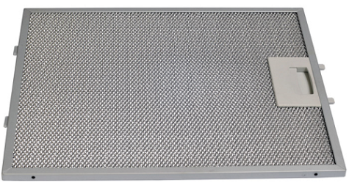

*Рис. 2*

3. Приложите корпус вытяжки к стене, сохраняя минимальное расстояние А (65 см для электрических и 75 см для газовых плит) между нижним краем вытяжки и поверхностью для приготовления пищи на плите (рис. 3).

4. Отметьте на стене расстояние между отверстиями для установки корпуса вытяжки.

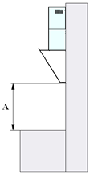

*Рис. 3*

5. Сделайте отверстия в помеченных местах с помощью сверла, соответствующего диаметром прилагаемым дюбелям с шурупами (5) (рис. 1).

6. Вбейте дюбеля, а затем привинтите корпус вытяжки к стене.

7. Установите жиро улавливающий фильтр (рис. 2).

8. Закройте стекло.

МОНТАЖ ДЕКОРАТИВНОГО КОРОБА:

1. На прикрепленную к стене вытяжку установите декоративные короба (2) и (3) (рис. 1).

2. Выдвиньте верхний короб (3) (рис.1) на нужную высоту.

3. Отметьте на стене расположение отверстий, находящихся в верхнем коробе (3), для точной установки монтажной ленты (4) (рис. 1).

4. На выбранной высоте приложите к стене ленту (4) (рис.1) и отметьте отверстия для монтажа.

5. Просверлите отверстия в стене, используя сверло, диаметр которого соответствует прилагаемым дюбелям (6) (рис.1). Установите монтажную ленту (4) (рис.1) на стене, на отмеченной высоте.

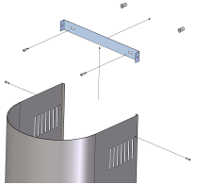

*Рис. 4*

6. Выдвиньте верхний короб (3) и соедините с помощью шурупов (7) с кронштейном (4) (рис. 4).

**4.2 НАСТРОЙКА РЕЖИМА РАБОТЫ ВЫТЯЖКИ**

Кухонная вытяжка предназначена для удаления запахов с кухни.

Кухонная вытяжка может работать в двух режимах:

1) Отвода (рис. 6а) – воздух удаляется из помещения через соединение вытяжки с вентиляционным каналом жестким пластиковым воздуховодом или гофрированным шлангом диаметром 100 мм с применением соответствующего переходника, который входит в комплект вытяжки (для 50/60 см), и 120 мм (для 90 см). И, таким образом, все кухонные испарения, запахи, гарь и копоть, проходя через многоразовые алюминиевые жироулавливающие фильтры, выводятся за пределы помещения. При данном режиме работы нет необходимости устанавливать угольные фильтры. Режим отвода является наиболее эффективным, поскольку вытяжка удаляет все кухонные испарения за пределы кухни в вентиляционную шахту.

2) Рециркуляции (рис. 6b) – внутренняя циркуляция воздуха через угольные фильтры (рис. 5). Вытяжка в данном случае не подключается к вентиляционной шахте и, таким образом, воздух просто прогоняется через вытяжку внутри кухни.

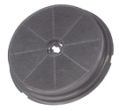

*Рис. 5*

В этом режиме на вытяжку должны быть установлены угольные запах улавливающие фильтры (рис. 5). Эти фильтры не входят в комплект вытяжки и приобретаются отдельно. Угольные фильтры следует менять не реже, чем раз в 3 месяца (в зависимости от интенсивности приготовления пищи). Использование вытяжки в режиме рециркуляции снижает ее производительность.

a) ОТВОД b) РЕЦИРКУЛЯЦИЯ

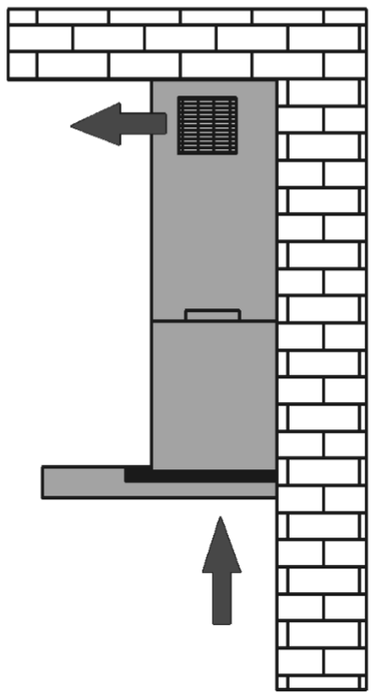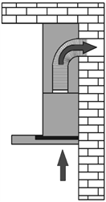

*Рис. 6*

Рекомендуем использовать вытяжку в режиме отвода воздуха в вентиляционную шахту.

**4.3 ЭЛЕКТРИЧЕСКОЕ ПОДКЛЮЧЕНИЕ**

Вытяжка подключается к электросети напряжением 220-240 В / 50 Гц.

Во избежание поражения электрическим током вытяжка должна включаться в розетку с заземлением.

**Категорически запрещается обрезать вилку при монтаже и подключении вытяжки. При повреждении электрического шнура, его замену производит специалист сервисной службы.**

## 5. УПРАВЛЕНИЕ

Ваша вытяжка имеет 3 скорости работы. В зависимости от того, насколько велики испарения при приготовлении пищи, Вы можете выбрать наиболее подходящую скорость вентиляции.

Для более полной очистки воздуха включайте плиту и вытяжку одновременно. Это сделает процесс вентиляции более эффективным. После того как Вы закончили приготовление пищи, оставьте вытяжку работать еще в течение некоторого времени, это позволит полностью избавиться от пара и нежелательных запахов на кухне.

На лицевой панели вытяжки расположен механический переключатель режимов работы мотора и ламп освещения (рис. 7).

А B C D E F

*Рис. 7*

А – включение/выключение освещения

B – Включение первой скорости турбины

C – Включение второй скорости турбины

D – Включение третьей скорости турбины

E – Выключение турбины

F – лампа-индикатор работы турбины

С помощью этого переключателя Вы можете включить одну из трех скоростей мотора. Для включения мотора вытяжки необходимо нажать кнопку выбранной Вами скорости, для переключения на другую скорость нажмите необходимую кнопку, не выключая предыдущую. Лампу освещения можно включать и выключать вне зависимости от работы мотора. Для выключения мотора необходимо нажать кнопку «0».

## 6. ОБСЛУЖИВАНИЕ И УХОД

**Перед тем, как приступить к любой операции по очистке или ремонту вытяжки выключите напряжение электросети.**

Для внешней очистки окрашенных вытяжек используйте влажную ткань, смоченную в теплой воде с нейтральным моющим средством. Для внешней очистки стальных, медных и латунных поверхностей используйте специальные средства, следуя соответствующим инструкциям. Никогда не используйте для ухода за вытяжкой абразивные моющие средства.

**6.1 ОЧИСТКА АЛЮМИНИЕВОГО ФИЛЬТРА**

Жироулавливающий фильтр, удерживая пыль из воздуха и масло, засоряется.

Его следует чистить средством для очистки нагара в духовках и мыть, после предварительного отмачивания в горячей воде, с помощью эффективного моющего средства 1 раз каждые 1-2 месяца или, если это возможно, в посудомоечной машине при температуре 60о С.

Для отсоединения алюминиевого фильтра (рис. 8) следует нажать на пружинный замок на фильтре и вынуть его. Установка фильтра производится в обратном порядке. Следует нажать на пружинный замок на фильтре и установить его на место, после чего замок отпустить.



*Рис. 8*

Не устанавливайте фильтр в вытяжку до его полного высыхания.

**6.2 ЗАМЕНА УГОЛЬНЫХ ФИЛЬТРОВ**

Угольные фильтры следует менять 1 раз каждые 3-4 месяца. Они устанавливаются на защитные решетки короба мотора путем легкого поджатия и поворота их по часовой стрелке. Для снятия угольного фильтра его следует также слегка поджать и повернуть против часовой стрелки (рис. 9).

Не забывайте одновременно менять оба угольных фильтра (для модели шириной 90 см) (рис.10).

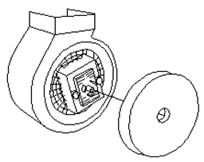

*Рис. 9 Рис. 10*

**6.3 ЗАМЕНА ЛАМПОЧЕК**

В качестве подсветки в вытяжке установлены 2 галогеновые лампочки мощностью 35 Вт каждая (рис. 11).

Для замены лампочек выполните операции в следующем порядке:

1. Отключите вытяжку от электросети.

2. Прижмите лампочку и поверните ее примерно на 45° против часовой стрелки

3. Удалите старую лампочку.

4. Установите новую лампочку, действуя в обратном порядке.

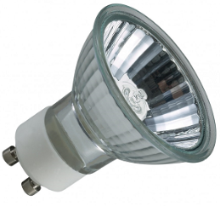

*Рис. 11*

5. Подключите вытяжку к электросети.

## 7. ВОЗМОЖНЫЕ НЕИСПРАВНОСТИ ВЫТЯЖКИ И СПОСОБЫ ИХ УСТРАНЕНИЯ

